ПРИЛОЖЕНИЕ № 2
к документации об открытом аукционе
№ 3А/22 от « 20 » июля 2022 г.
Графическая часть
ЛОТ № 1
Щитовая конструкция с электронно-цифровым типом смены изображения, односторонняя (6 х 3 м)
г. Кемерово, ул. Инициативная, пересечение с ул. Аллейная, 2 РК № 4
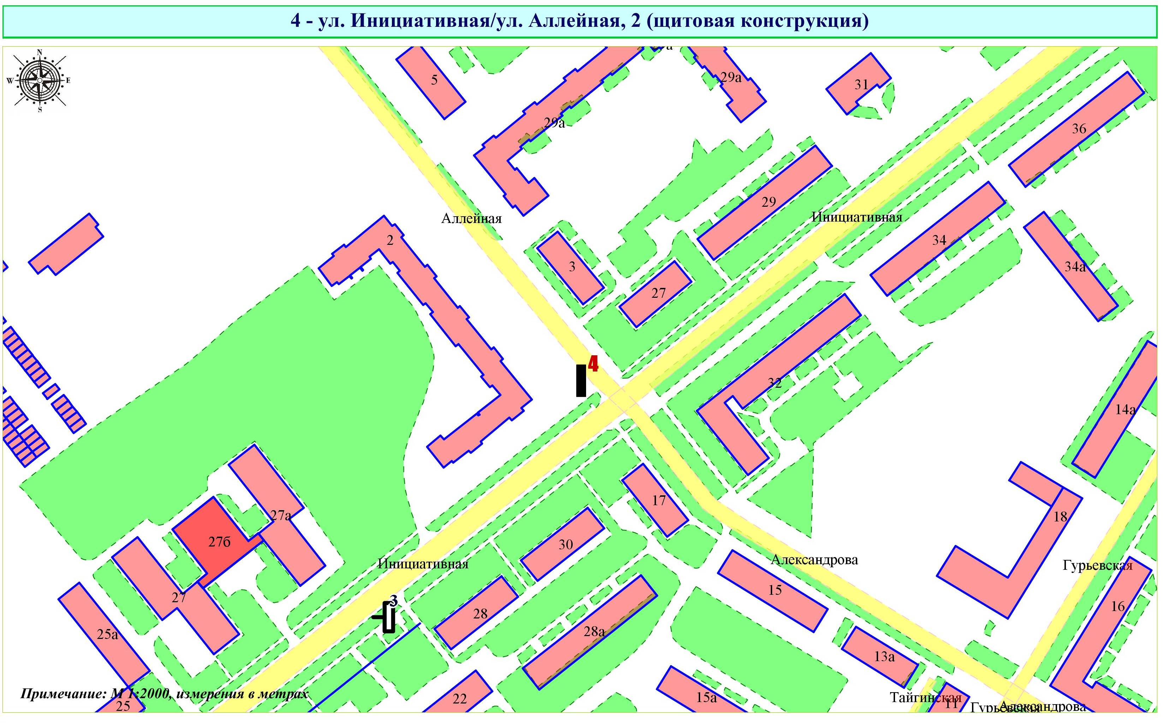

Фрагмент публичной кадастровой карты города с указанием места установки рекламной конструкции:
г. Кемерово, ул. Инициативная, пересечение с ул. Аллейная, 2
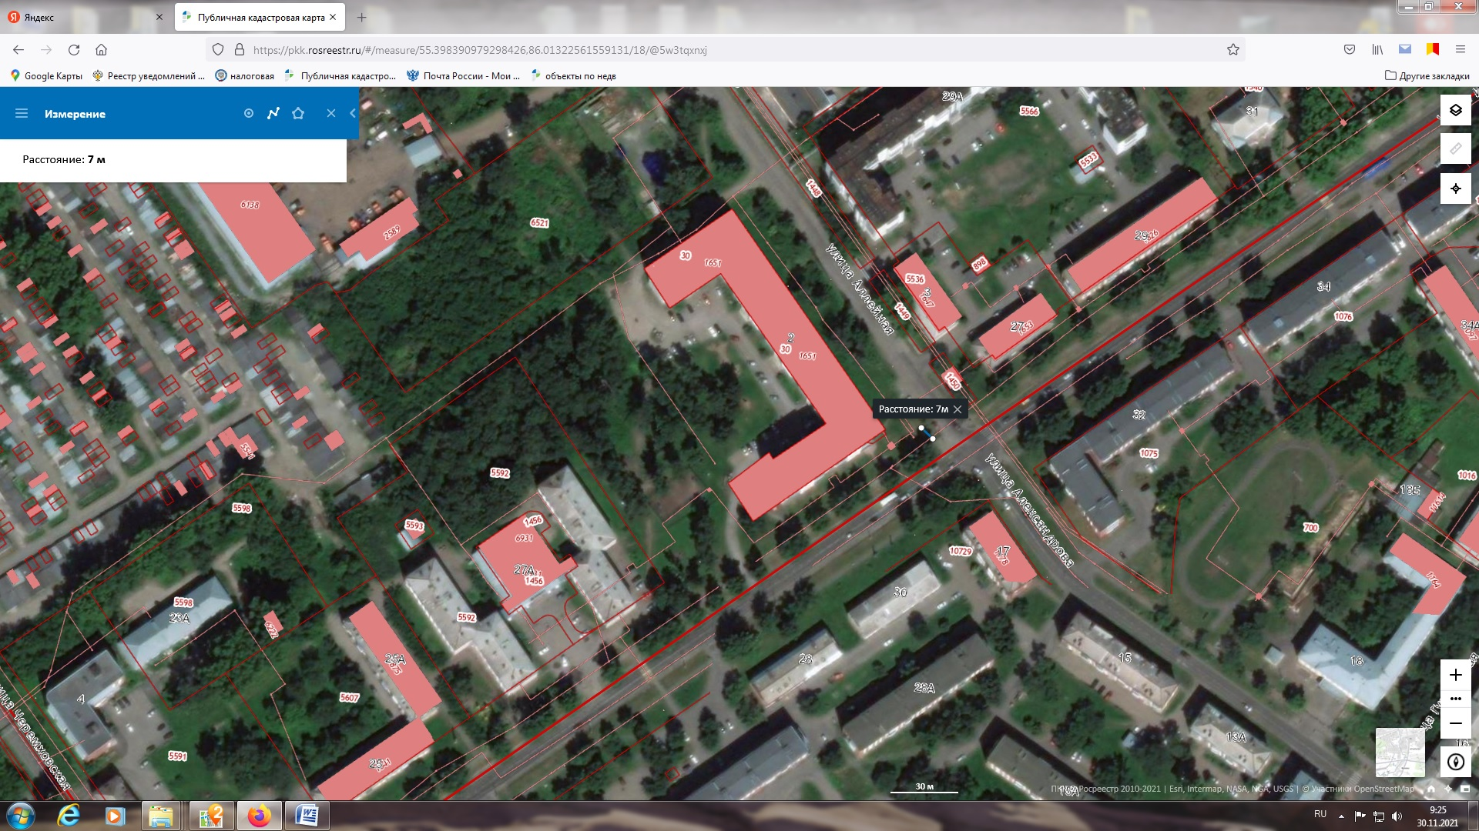

ЛОТ № 2
Щитовая конструкция с электронно-цифровым типом смены изображения на стороне А, статическим (динамическим) типом смены изображения на стороне В (6 х 3 м)
г. Кемерово, просп. Комсомольский, 38 РК № 9
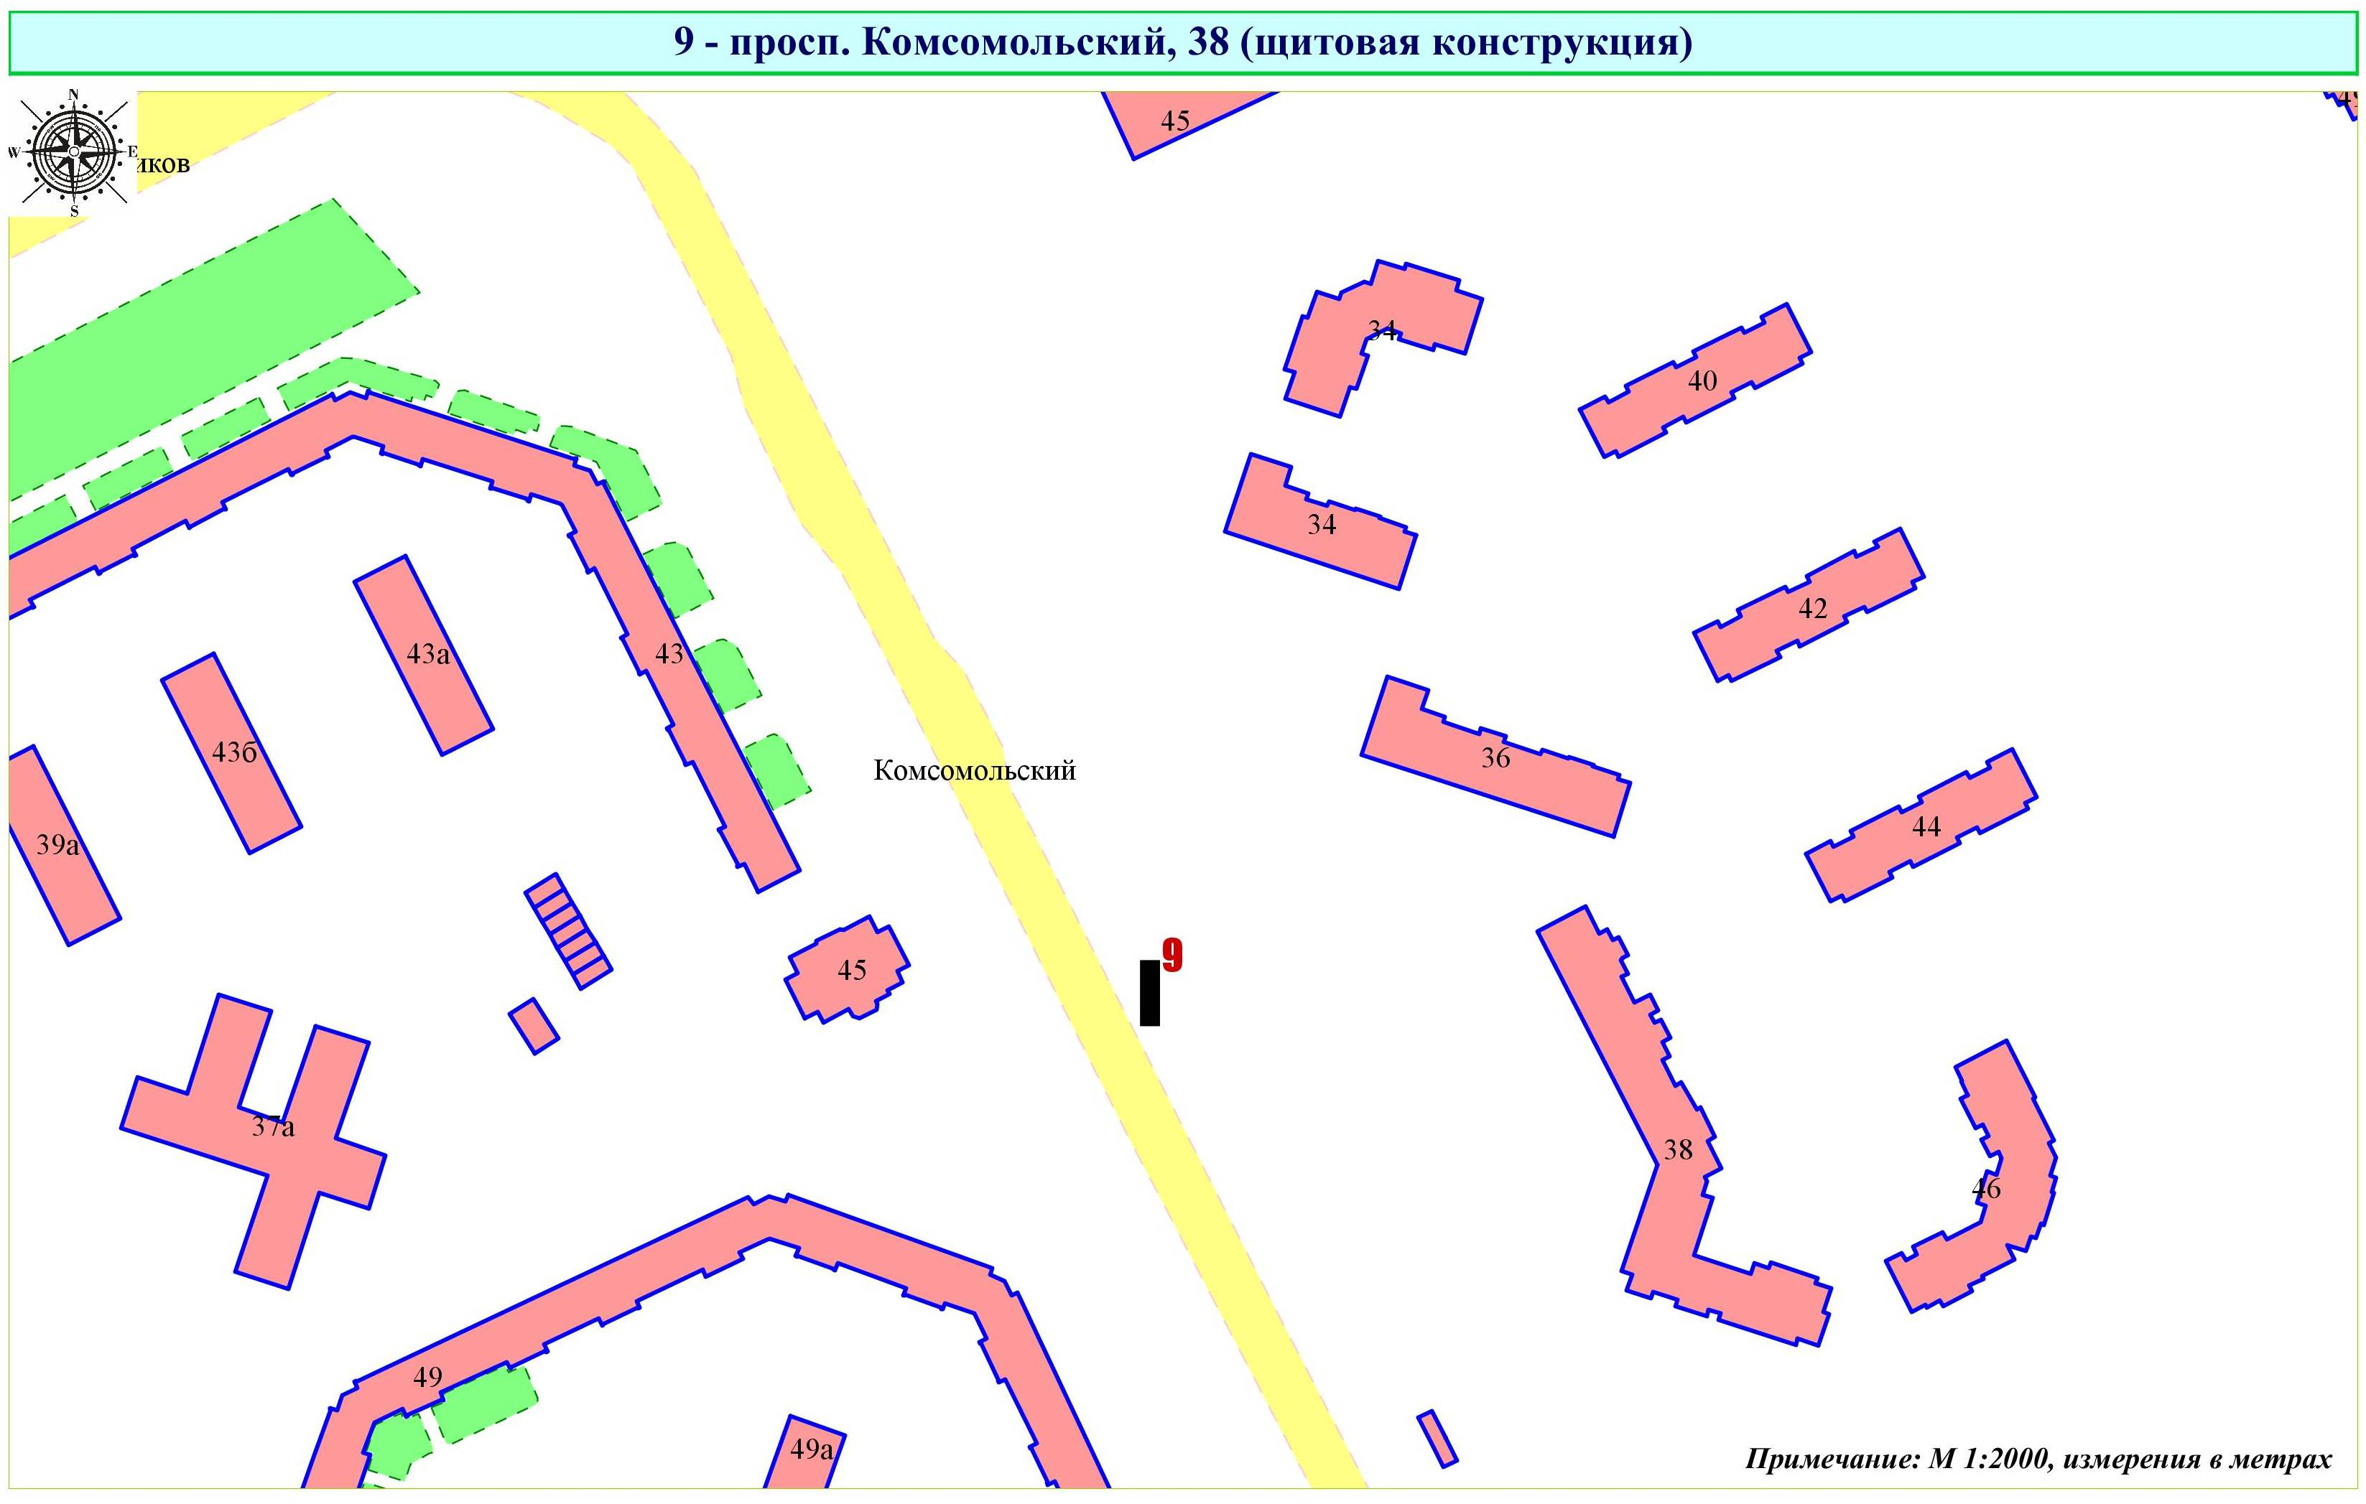

Фрагмент публичной кадастровой карты города с указанием места установки рекламной конструкции:
г. Кемерово, просп. Комсомольский, 38
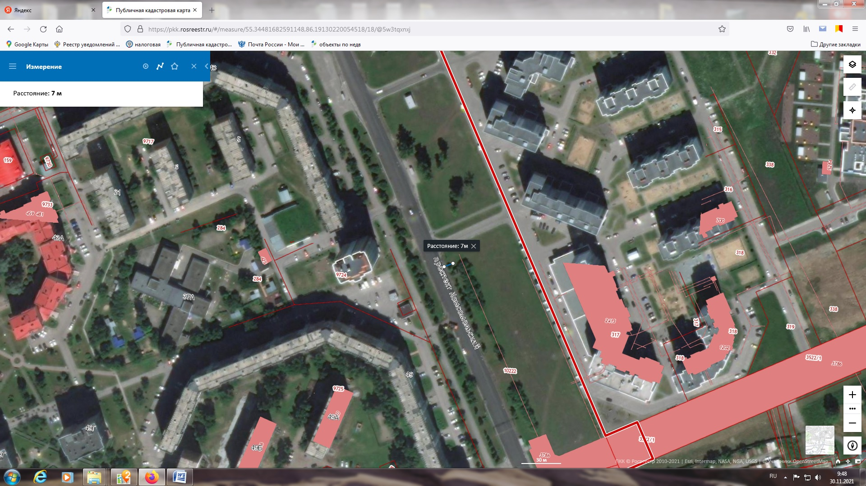

ЛОТ № 3
Щитовая конструкция с электронно-цифровым типом смены изображения на сторонах А, В (3 х 6 м)
г. Кемерово, просп. Кузнецкий, на разделительной полосе напротив дома № 90 РК № 24
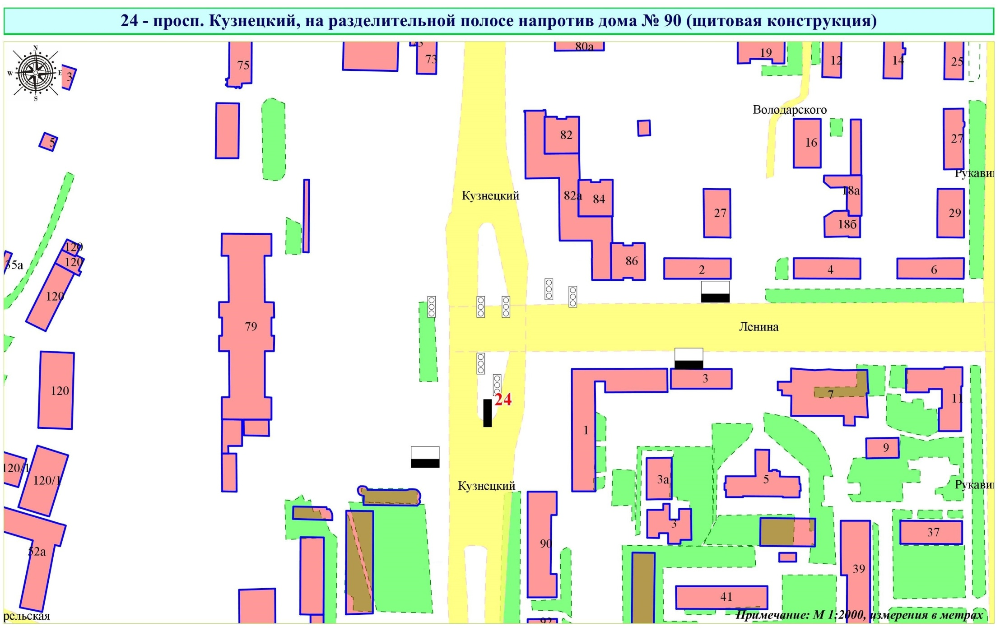
Фрагмент публичной кадастровой карты города с указанием места установки рекламной конструкции:
г. Кемерово, просп. Кузнецкий, на разделительной полосе напротив дома № 90
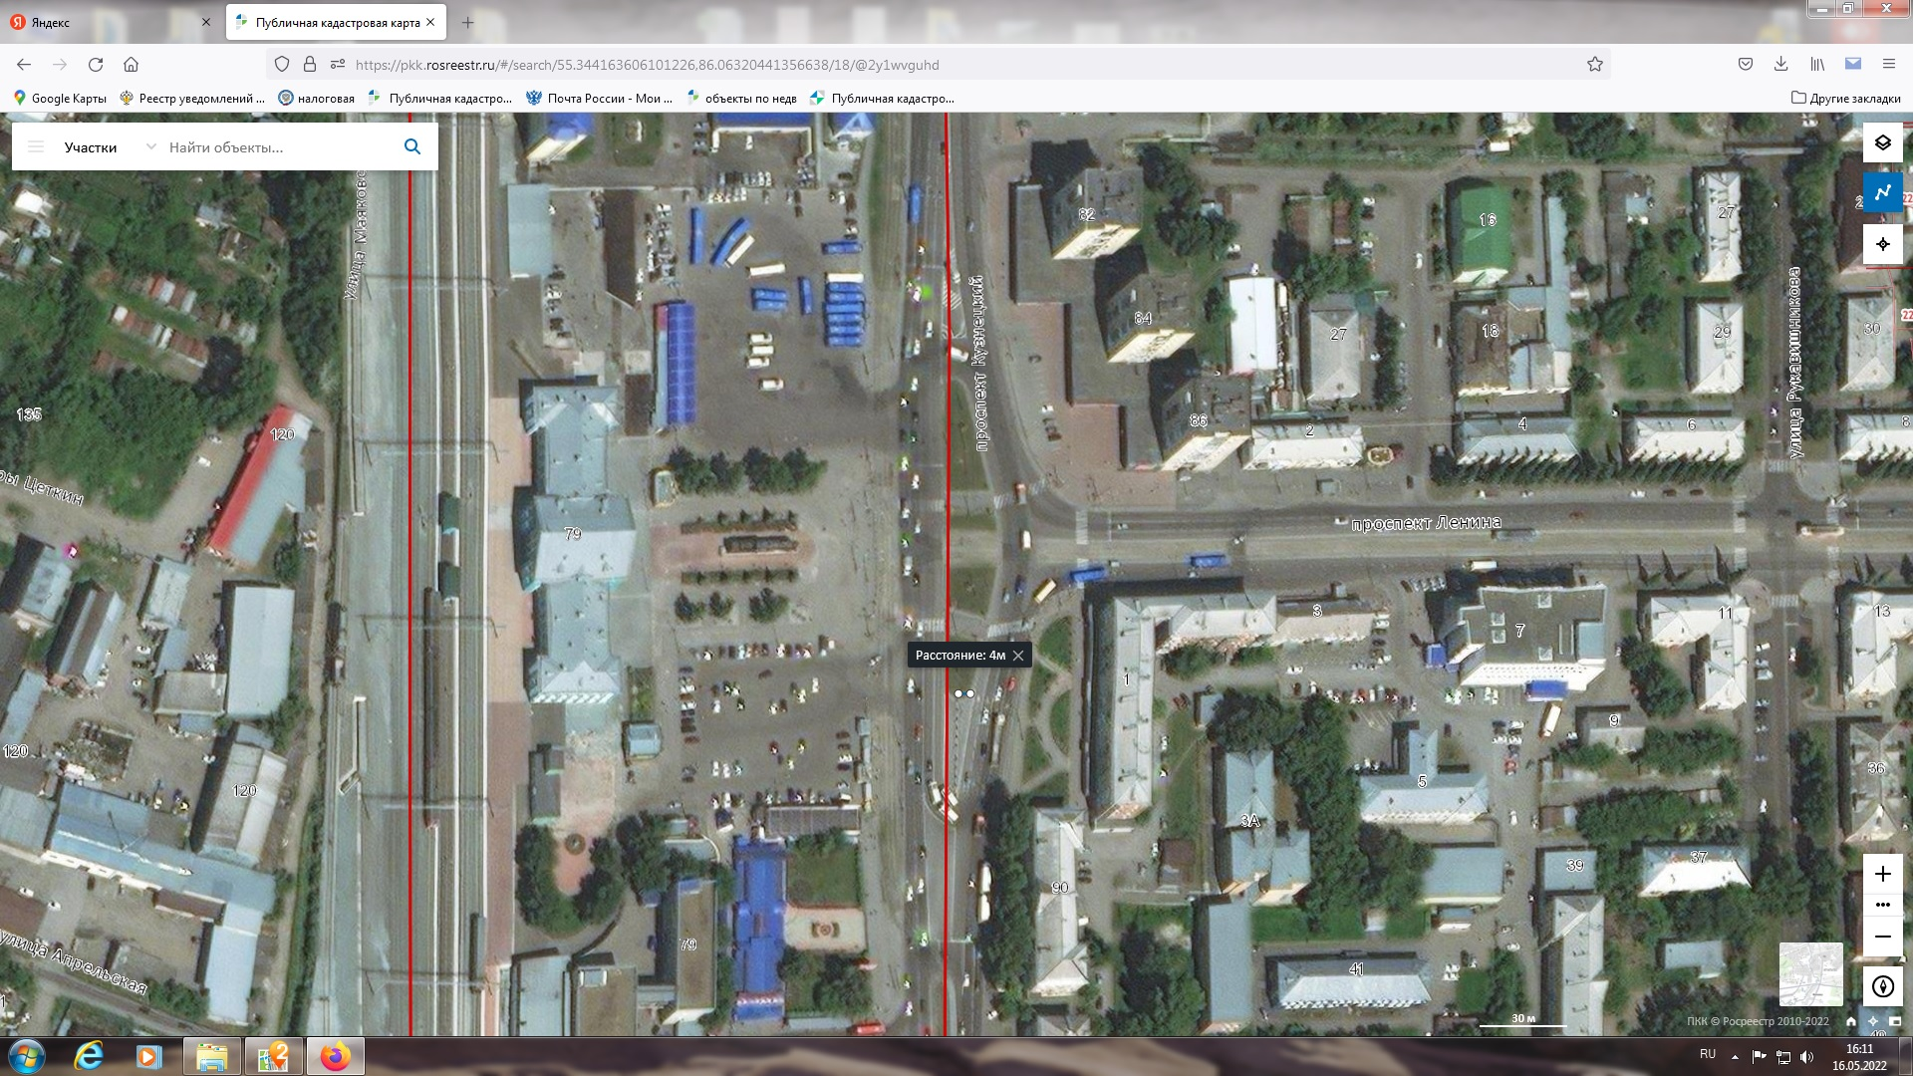

ЛОТ № 4
Щитовая конструкция с электронно-цифровым типом смены изображения, односторонняя (3 х 6 м)
г. Кемерово, просп. Ленина, 90/4а, пересечение с ул. Тухачевского РК № 30
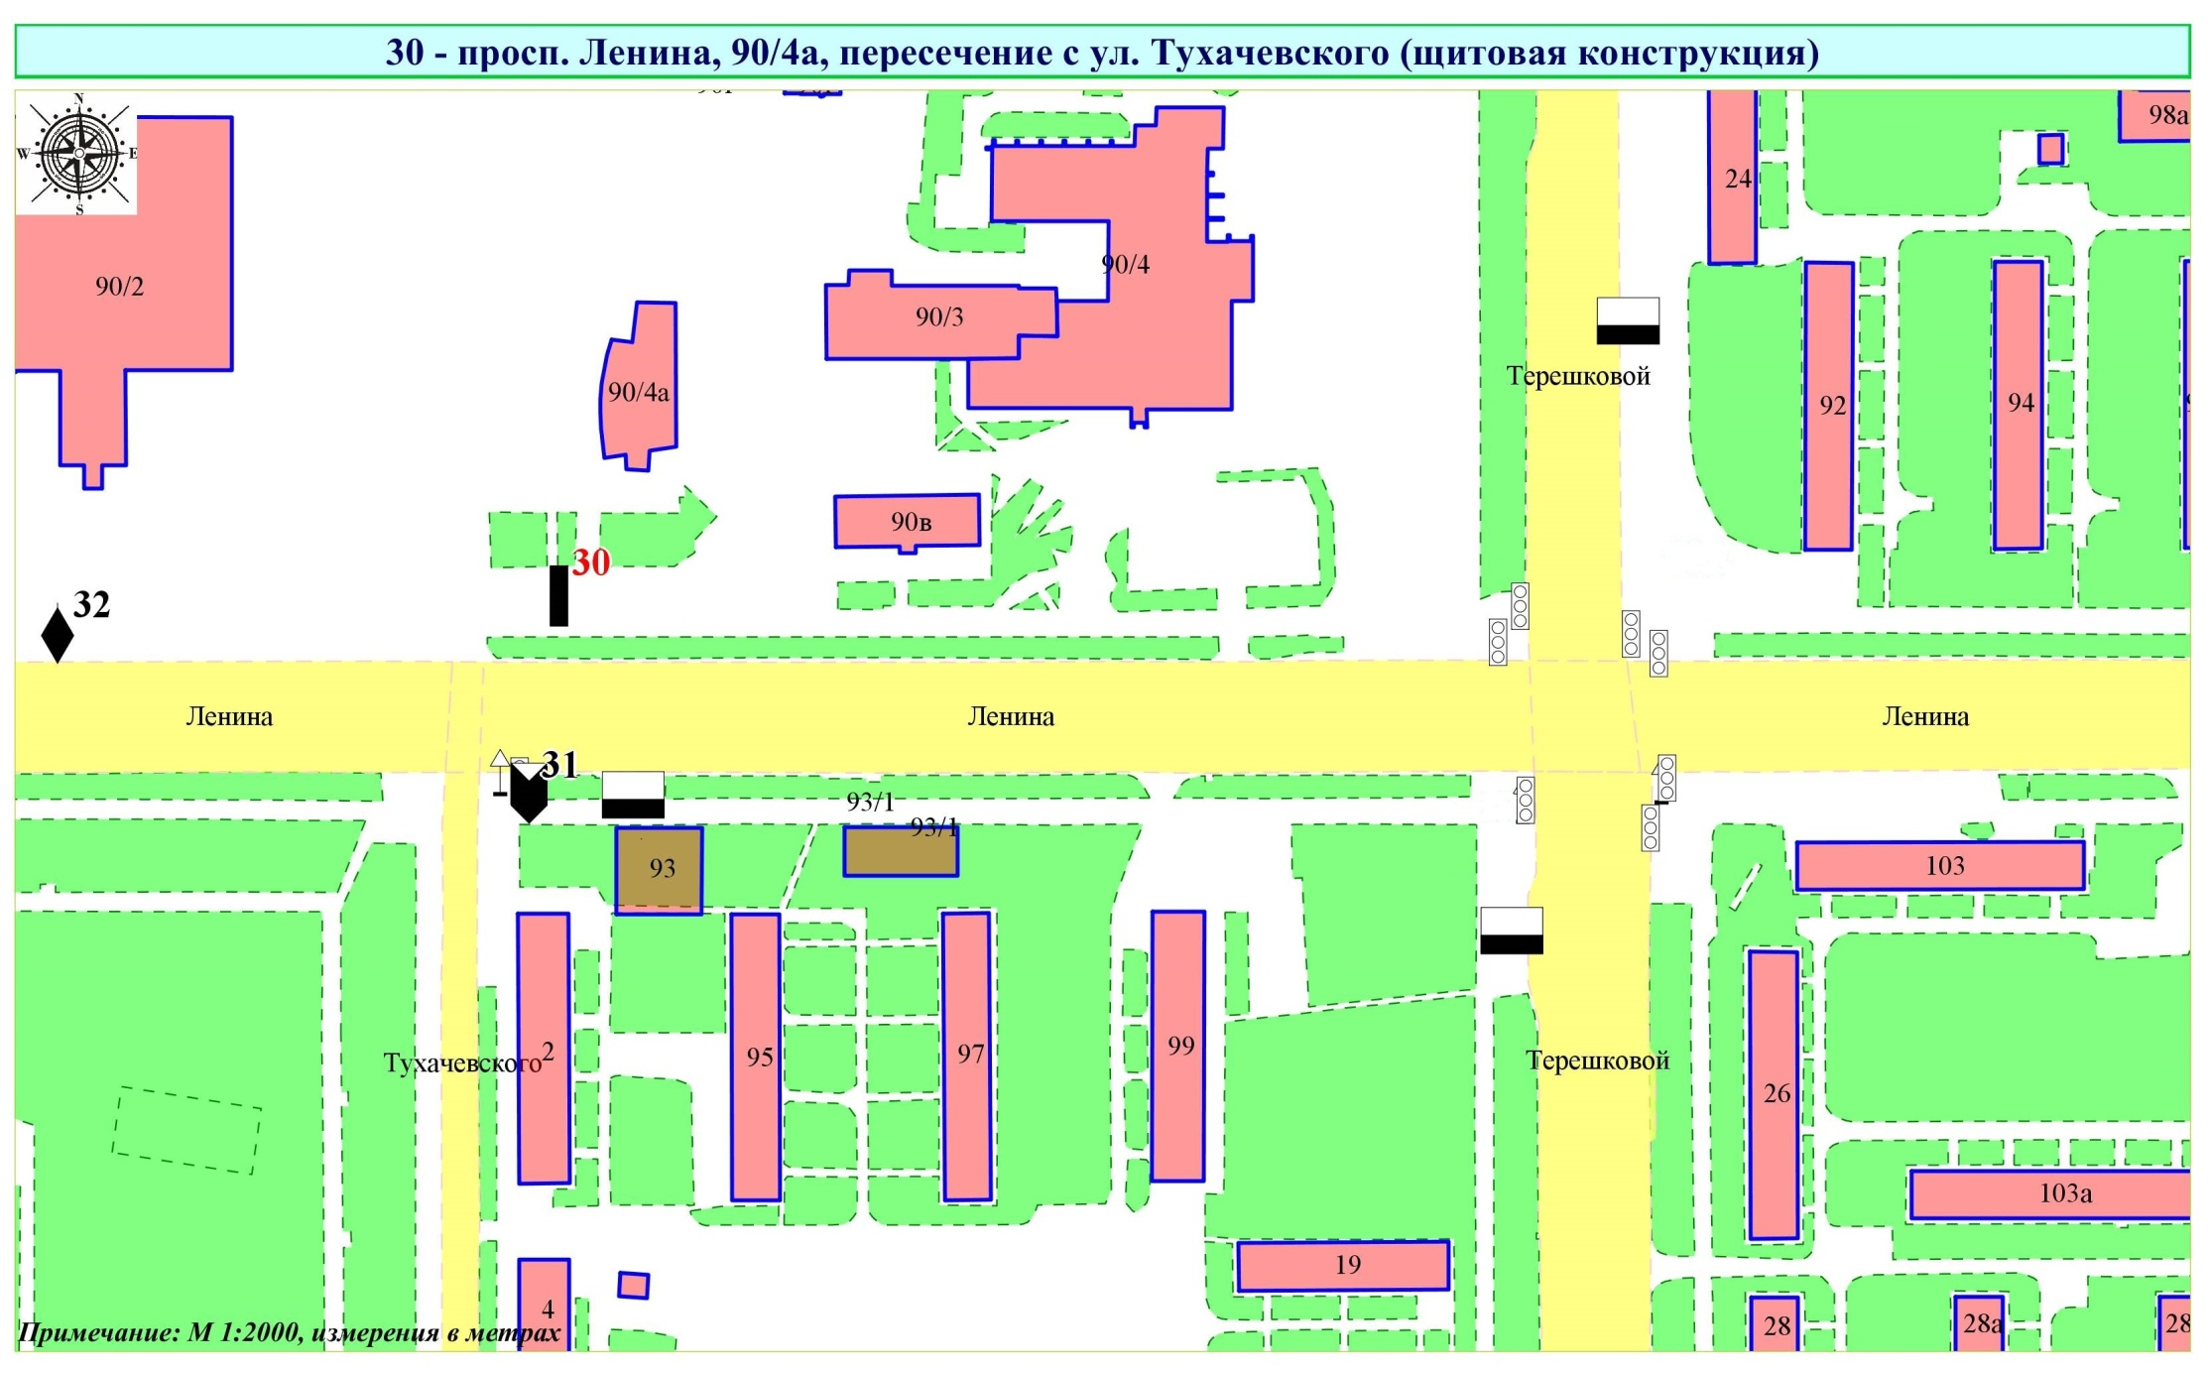
Фрагмент публичной кадастровой карты города с указанием места установки рекламной конструкции:
г. Кемерово, просп. Ленина, 90/4а, пересечение с ул. Тухачевского
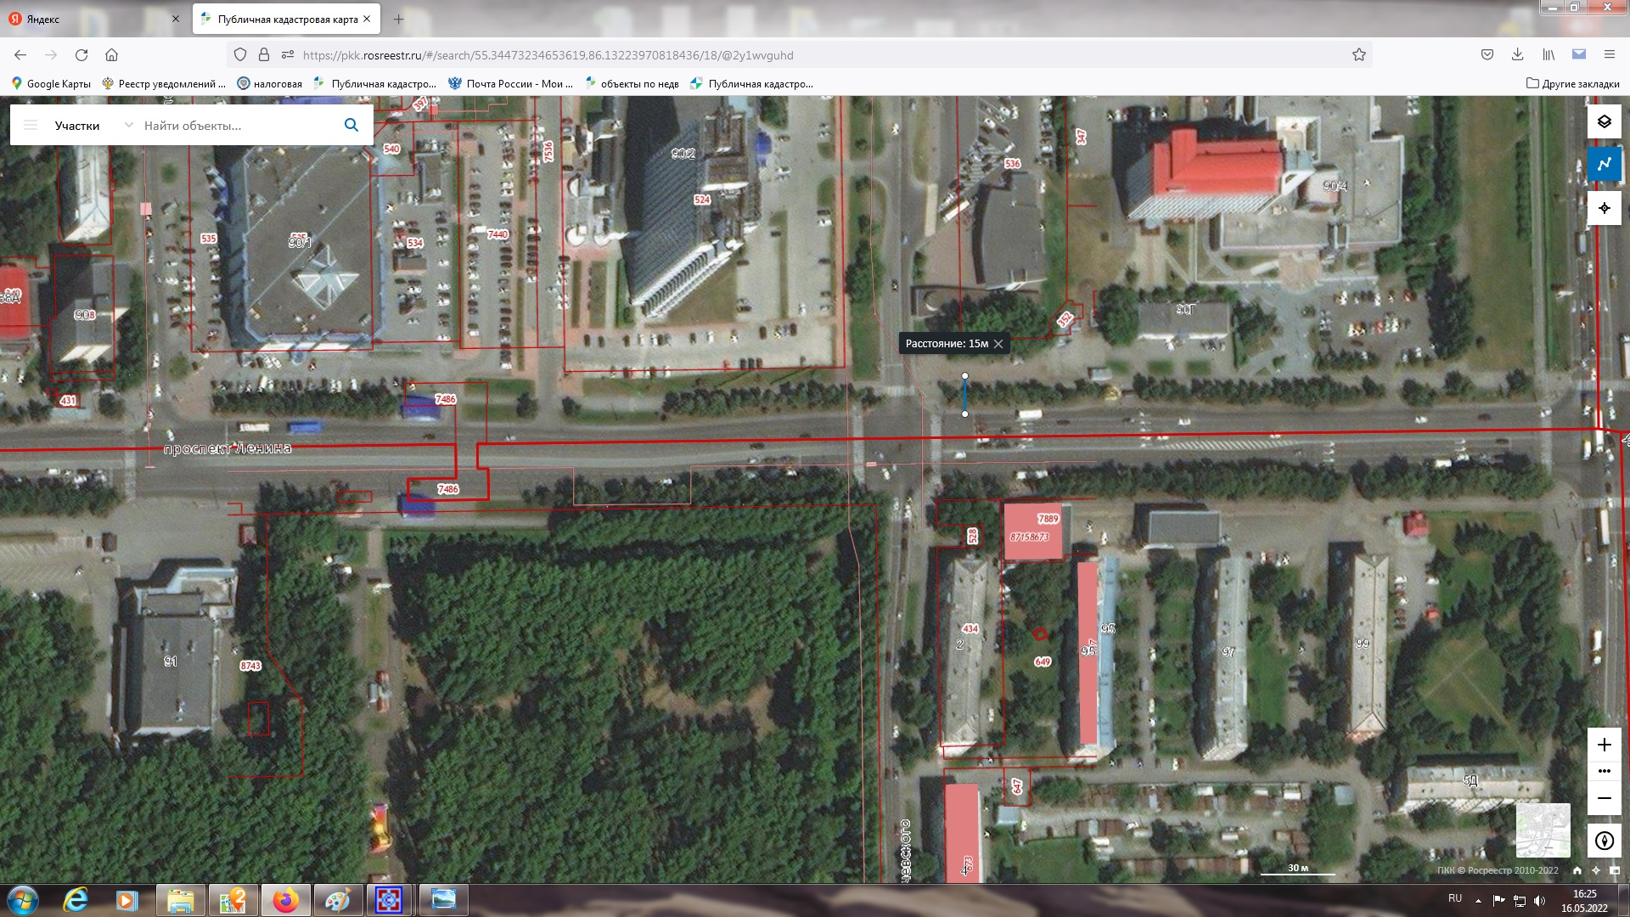

ЛОТ № 5
Щитовая конструкция с электронно-цифровым типом смены изображения на стороне А, статическим (динамическим) типом смены изображения на стороне В (6 х 3 м)
г. Кемерово, ул. Металлистов, 4Б (через дорогу) РК № 5
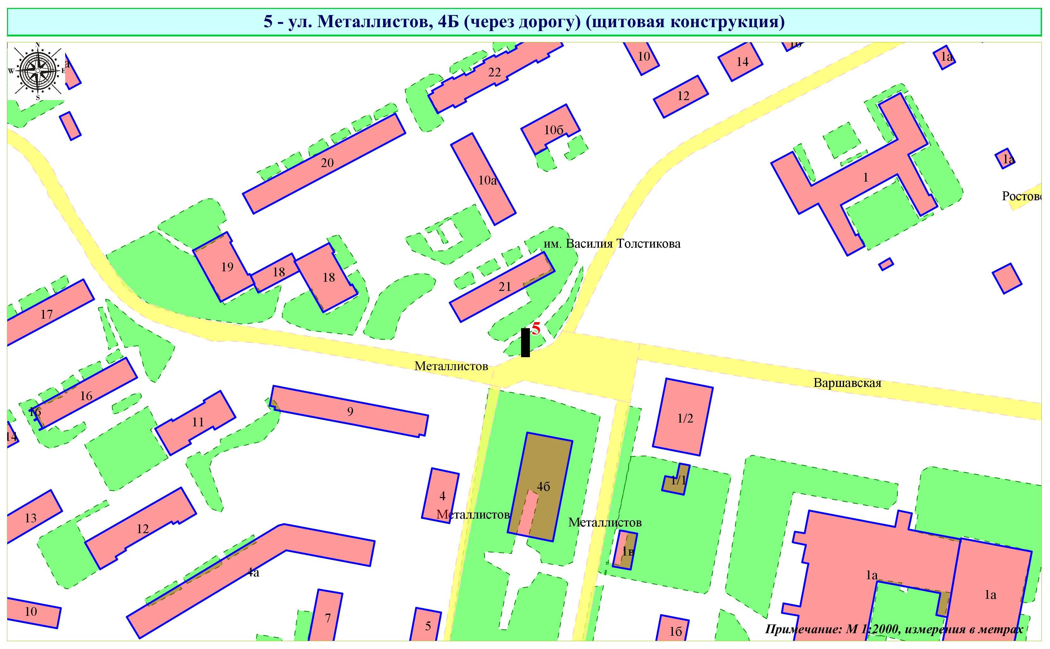
Фрагмент публичной кадастровой карты города с указанием места установки рекламной конструкции:
г. Кемерово, ул. Металлистов, 4Б (через дорогу)
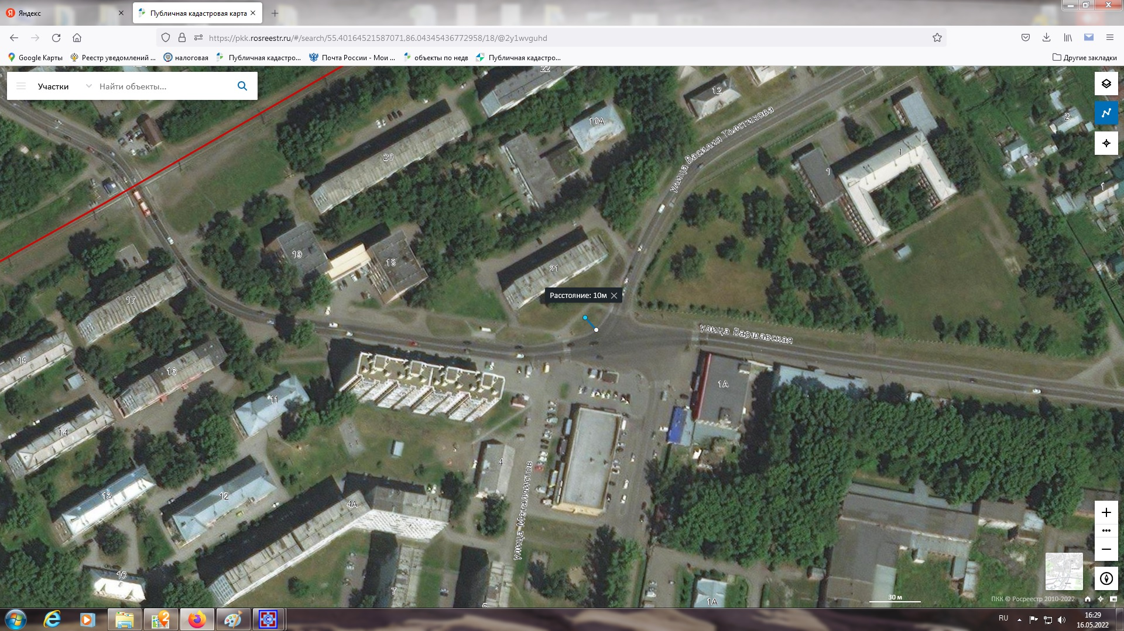

ЛОТ № 6
Щитовая конструкция с электронно-цифровым типом смены изображения, односторонняя (6 х 3 м)
г. Кемерово, ул. Сибиряков-Гвардейцев, 11, пересечение с ул. Пролетарской РК № 3
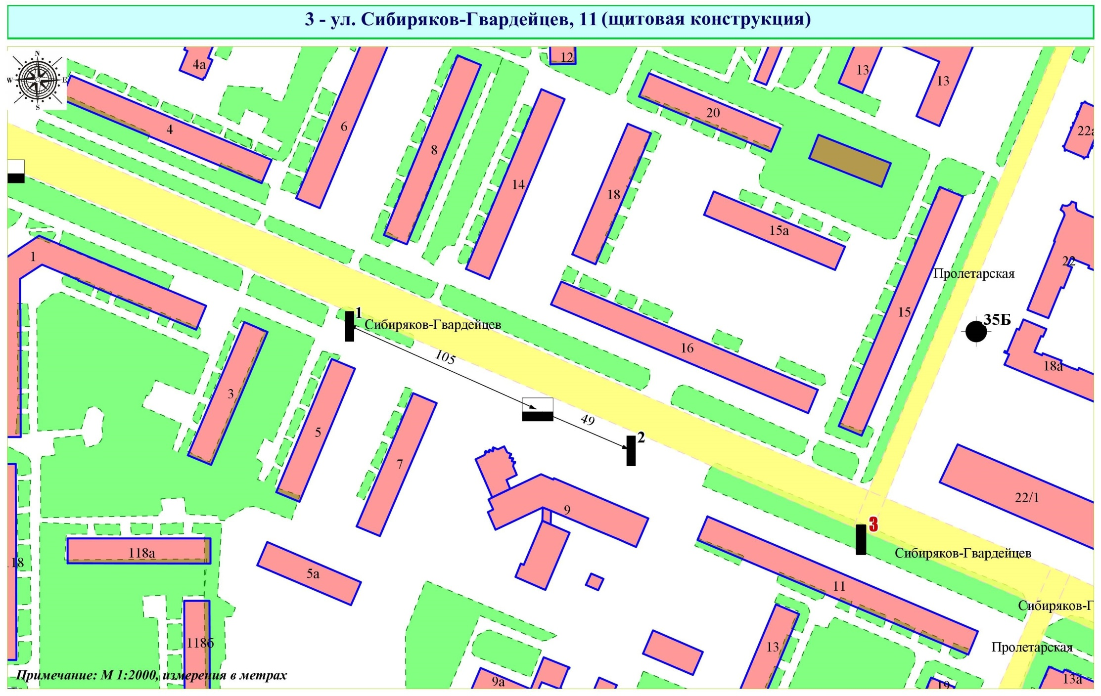
Фрагмент публичной кадастровой карты города с указанием места установки рекламной конструкции:
г. Кемерово, ул. Сибиряков-Гвардейцев, 11, пересечение с ул. Пролетарской
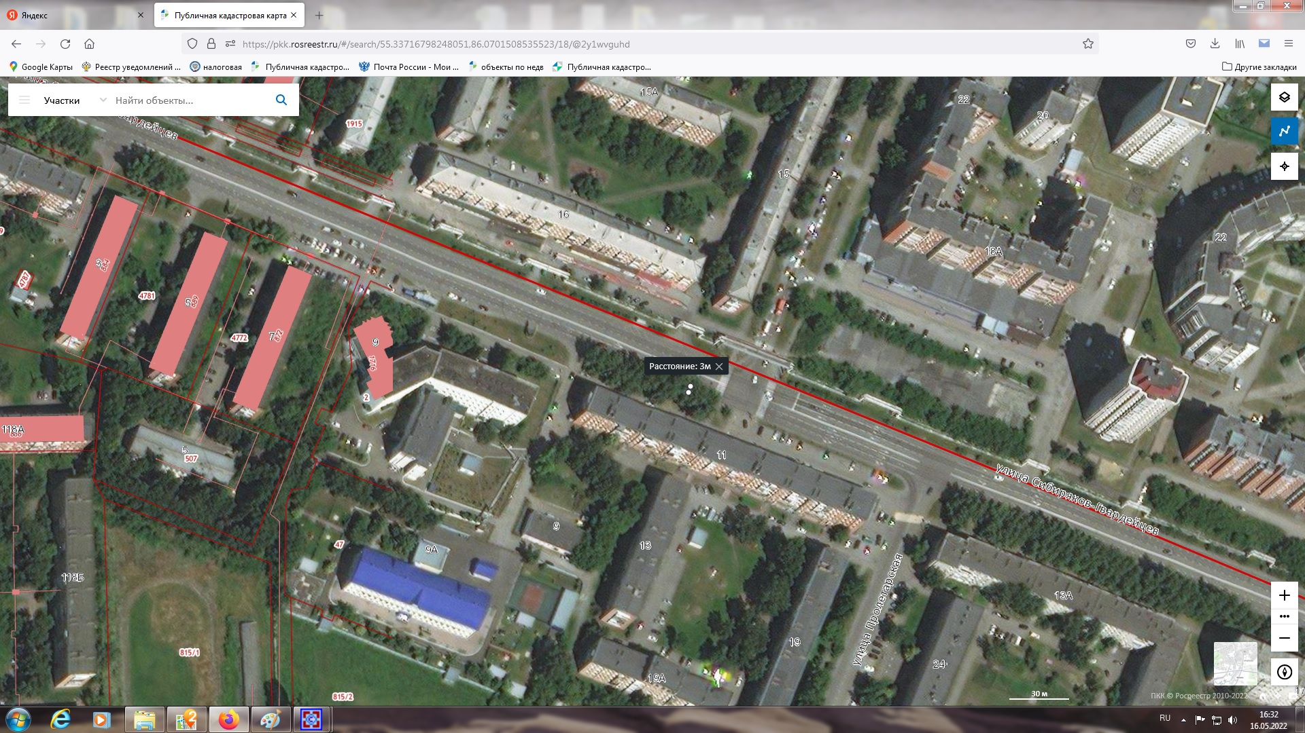

ЛОТ № 7
Щитовая конструкция с электронно-цифровым типом смены изображения на стороне А, статическим (динамическим) типом смены изображения на стороне В (6 х 3 м)
г. Кемерово, бульв. Строителей, 24 РК № 10
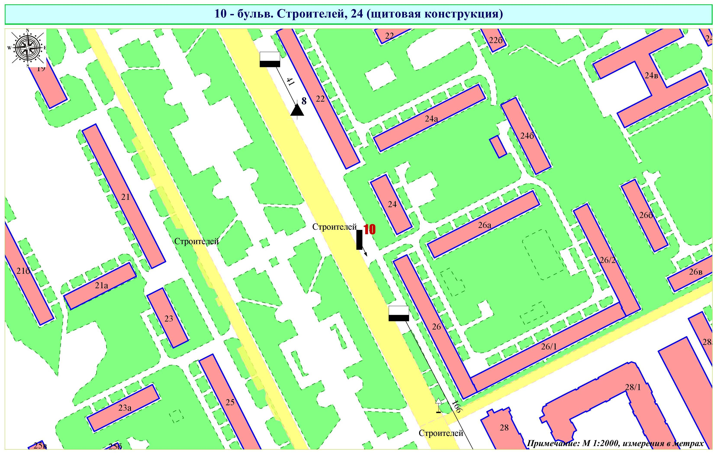
Фрагмент публичной кадастровой карты города с указанием места установки рекламной конструкции:
г. Кемерово, бульв. Строителей, 24
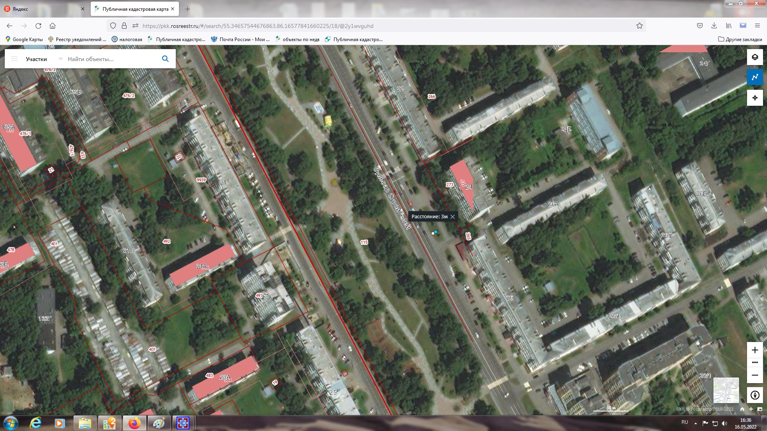

ЛОТ № 8
Щитовая конструкция с электронно-цифровым типом смены изображения на стороне А, статическим (динамическим) типом смены изображения на стороне В (6 х 3 м)
г. Кемерово, бульв. Строителей, 40 РК № 28
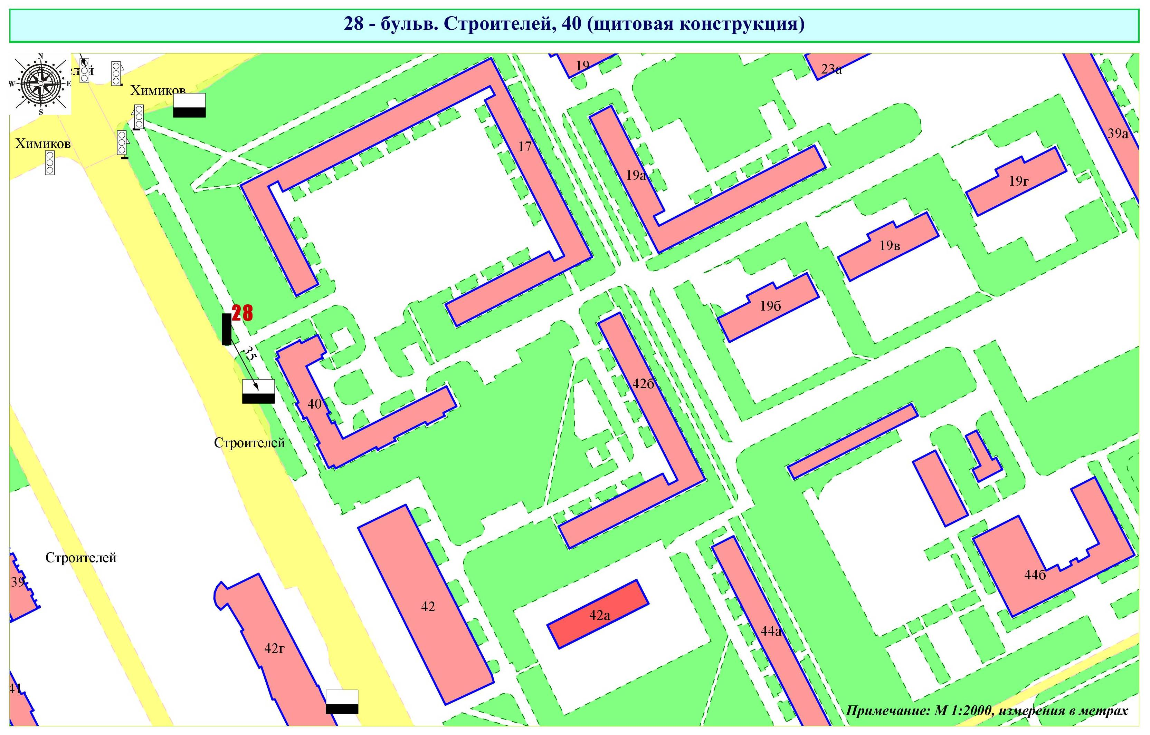
Фрагмент публичной кадастровой карты города с указанием места установки рекламной конструкции:
г. Кемерово, бульв. Строителей, 40
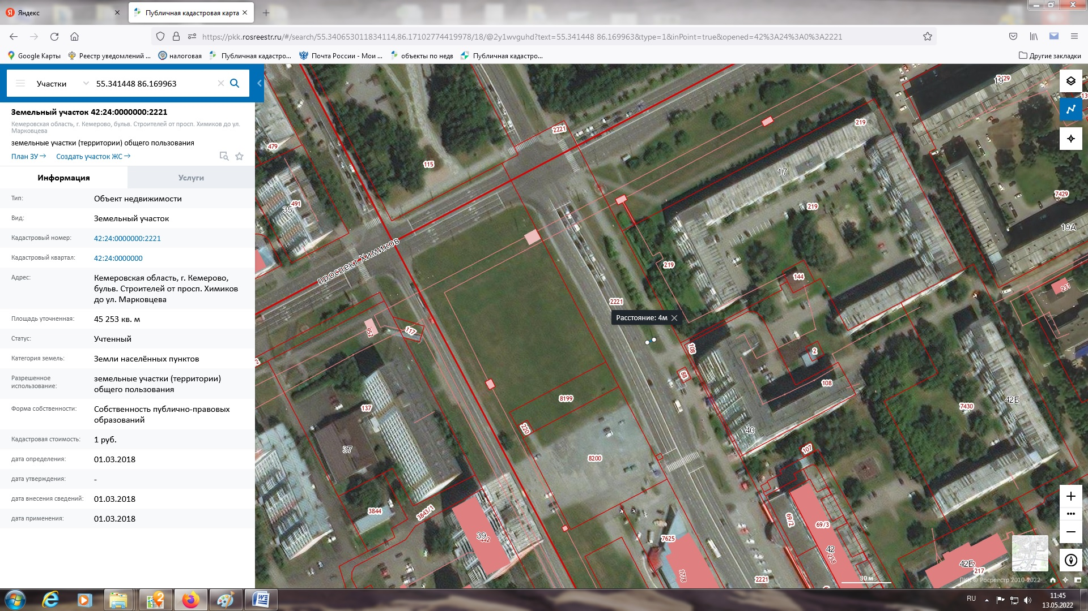

ЛОТ № 9
Щитовая конструкция с электронно-цифровым типом смены изображения на стороне А, статическим (динамическим) типом смены изображения на стороне В (6 х 3 м)
г. Кемерово, просп. Шахтеров, 58, пересечение с просп. Кузбасским РК № 6Г
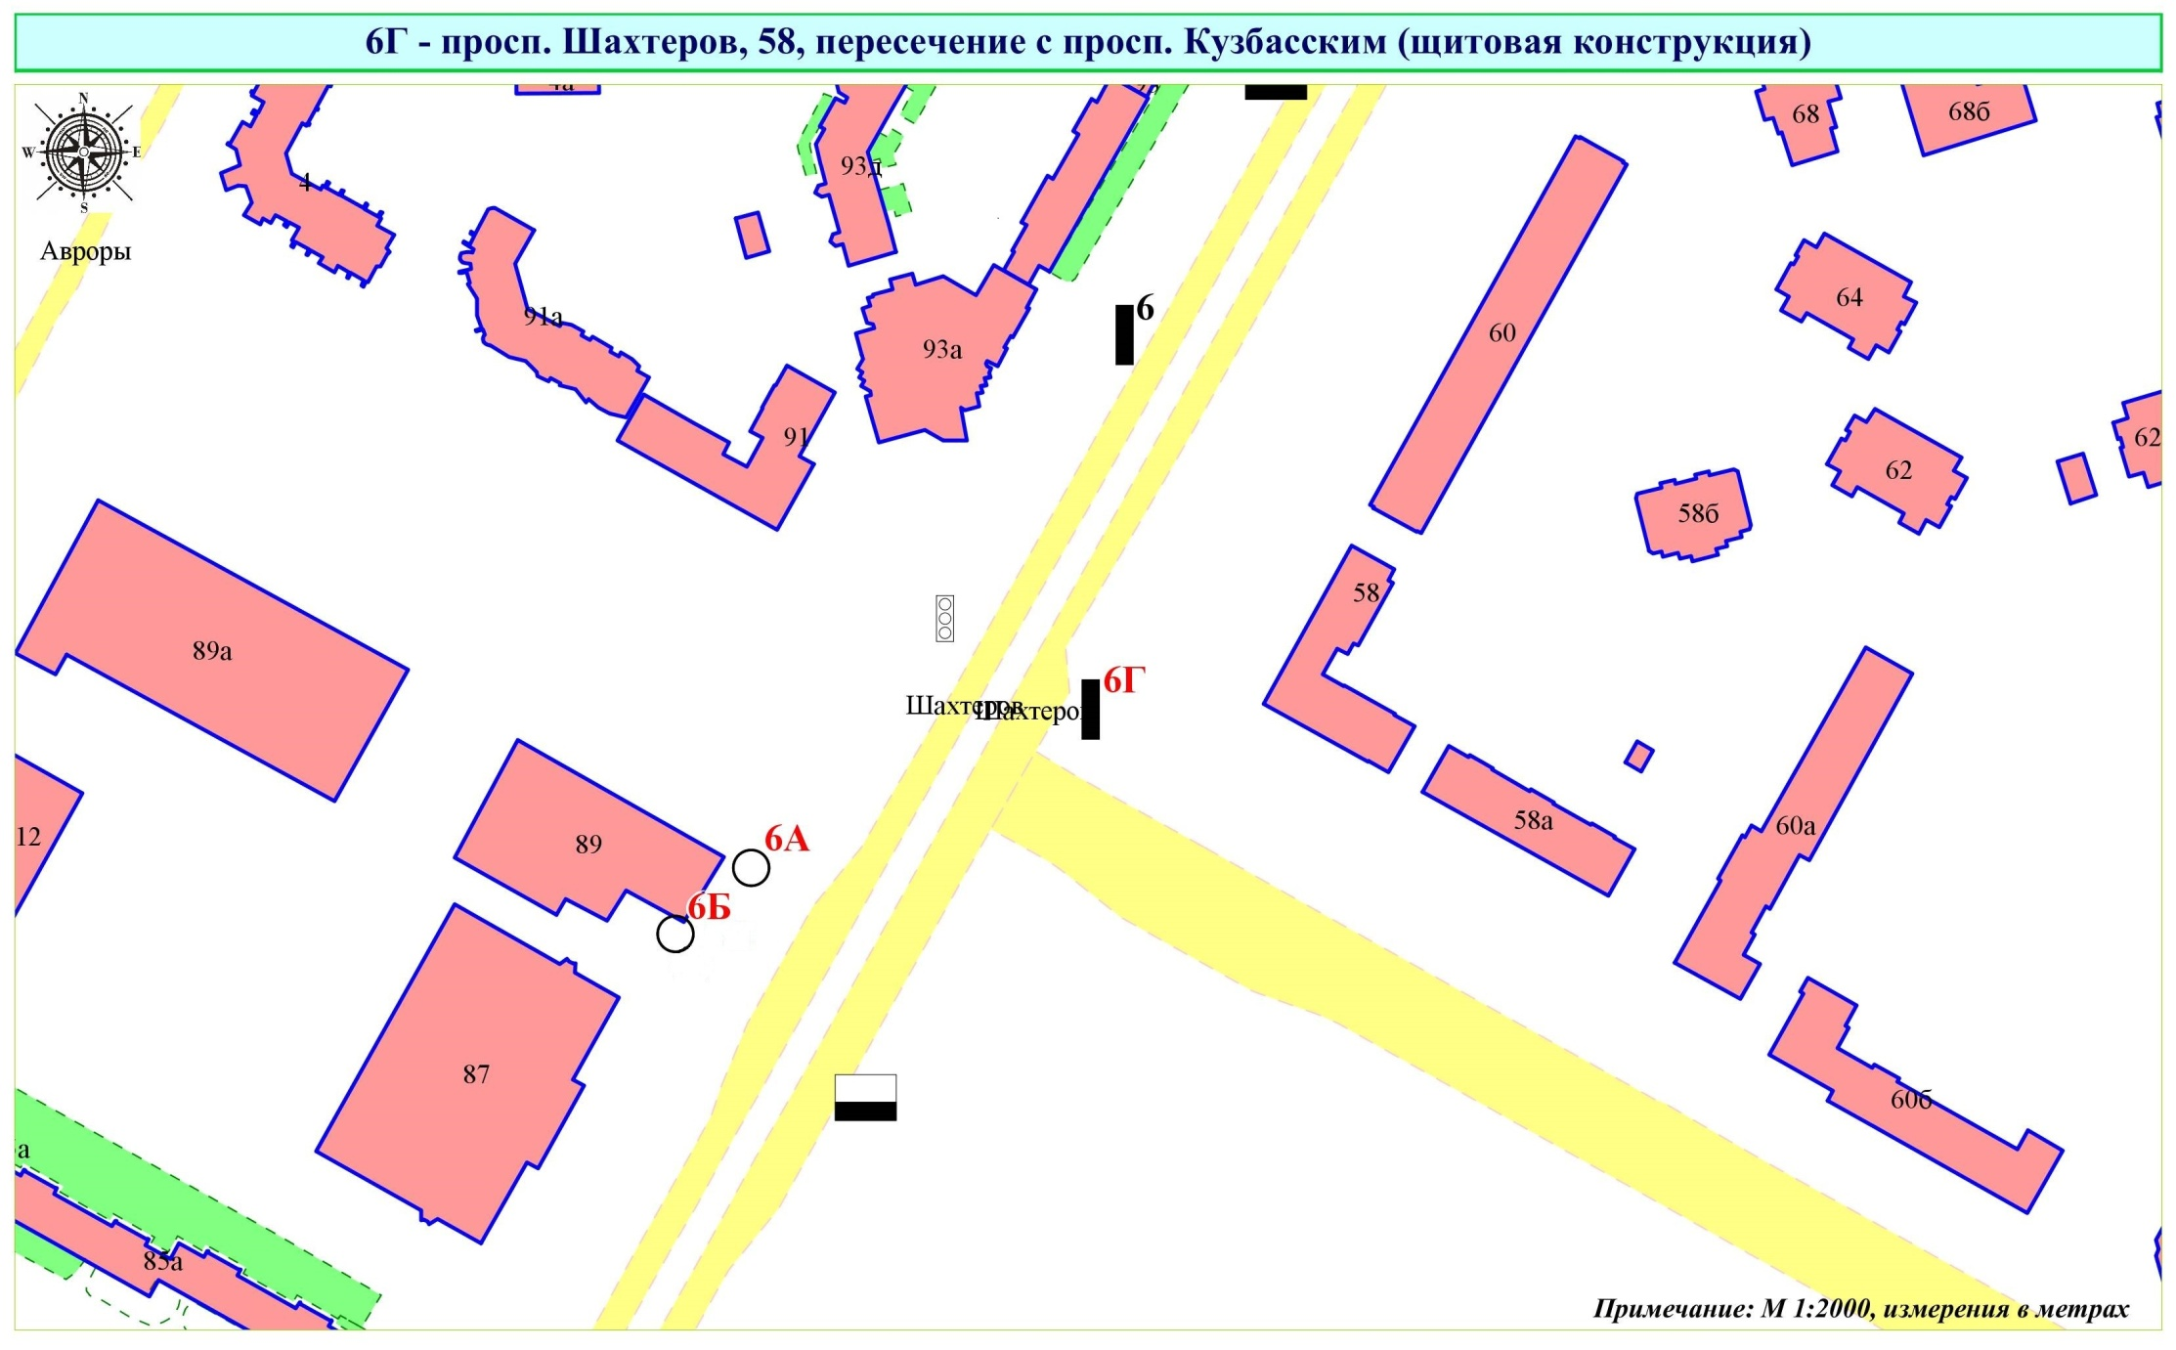
Фрагмент публичной кадастровой карты города с указанием места установки рекламной конструкции:
г. Кемерово, просп. Шахтеров, 58, пересечение с просп. Кузбасским
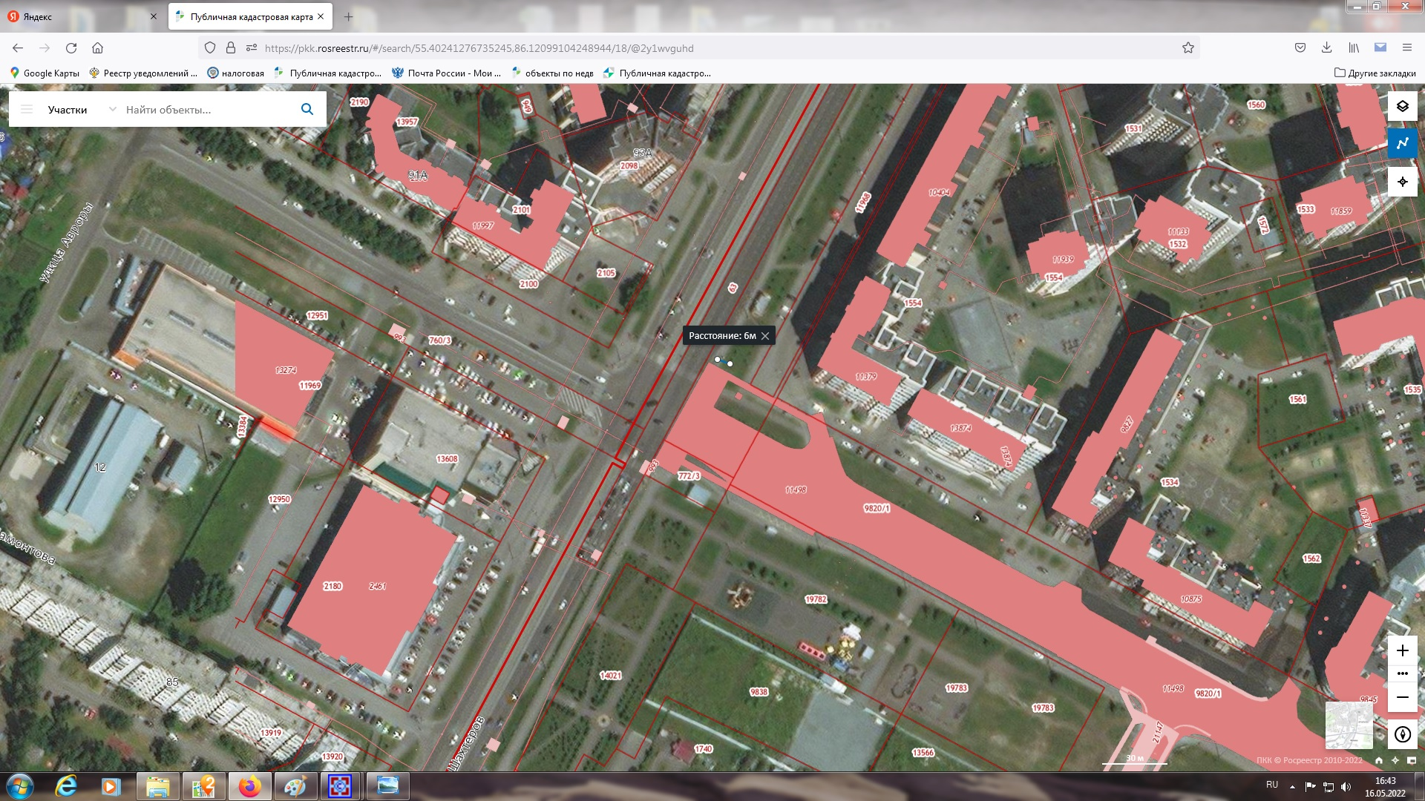

ЛОТ № 10
Щитовая конструкция с электронно-цифровым типом смены изображения на стороне А, статическим (динамическим) типом смены изображения на стороне В (6 х 3 м)
г. Кемерово, просп. Шахтеров, 86 РК № 12
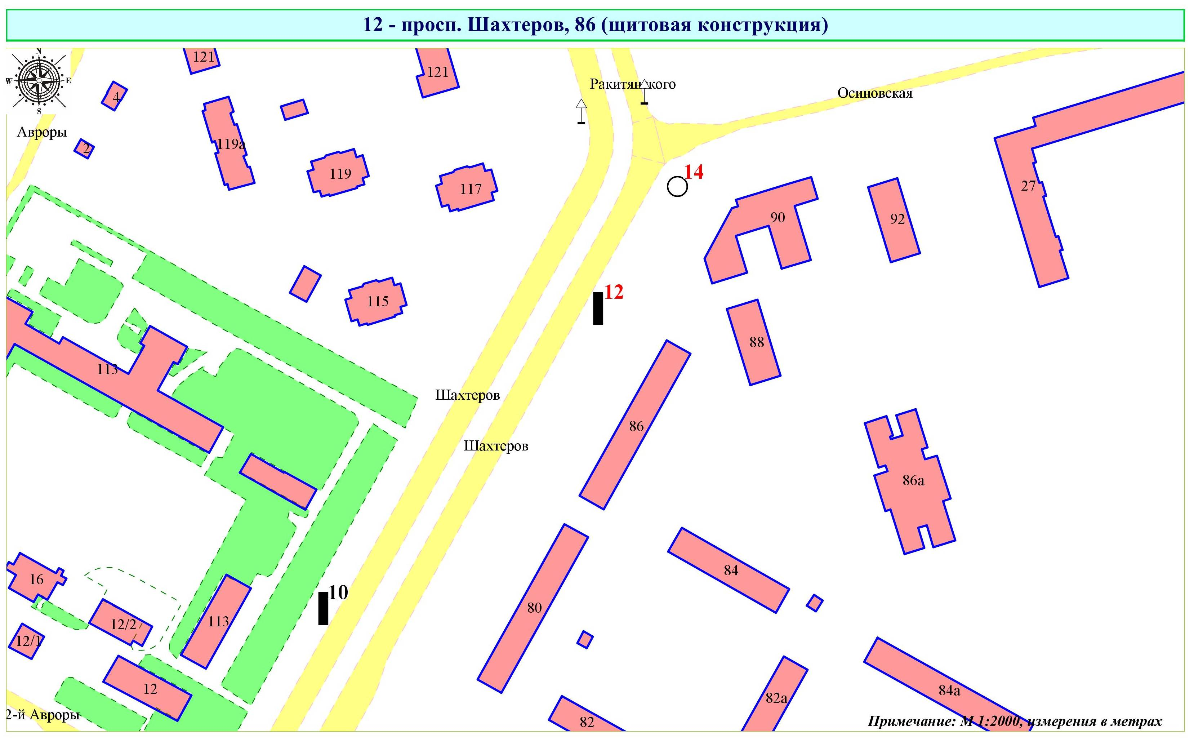
Фрагмент публичной кадастровой карты города с указанием места установки рекламной конструкции:
г. Кемерово, просп. Шахтеров, 86
